**DESCRIÇÃO DOS USOS E PROCEDIMENTOS DO CANNABIDIOL, E AS DIFICULDADES PARA A IMPORTAÇÃO DO MEDICAMENTO NO BRASIL: um estudo sobre a ótica dos habitantes**

**Izadora Bononi Lopes1**

**Paola Abilo dos Santos1**

**Marcos Fernandez Nardi2**

# RESUMO

O presente trabalho apresenta os principais pontos sobre a importação do Canabidiol para o Brasil, para o uso terapêutico de doenças variadas e quais os problemas que as pessoas que precisam desse medicamento enfrentam na hora de importar o produto. Atualmente o canabidiol tem se demonstrado como uma alternativa extremamente eficaz em diversas profilaxias para várias moléstias de maneira a auxiliar em seu tratamento ou reduzir seus sintomas. O objetivo principal é verificar se a hipótese de que existe realmente uma dificuldade em efetuar a importação do insumo como medicamento em diversas terapias alternativas a diversas enfermidades. Para a execução desse foi efetuado um levantamento bibliográfico em diversas fontes cientificamente comprovada, e tem por base única e exclusivamente a resposta do problema da pesquisa.

**Palavra-chave:** Canabidiol. Importação. Uso Terapêutico.

# DESCRIPTION OF THE USES AND PROCEDURES OF CANNABIDIOL, AND THE DIFFICULTIES IN IMPORTING THE MEDICINE IN BRAZIL: A STUDY FROM THE VIEWPOINT OF THE INHABITANTS

# ABSTRACT

The present work presents the main points about the importation of Cannabidiol to Brazil, for the therapeutic use of various diseases and what problems people who need this medicine face when importing the product. Currently, cannabidiol has been shown to be an extremely effective alternative in various prophylaxis for various diseases in order to help in their treatment or reduce their symptoms. The main objective is to verify the hypothesis that there really is a difficulty in importing the input as a medicine in several alternative therapies for several diseases. For the execution of this, a bibliographic survey was carried out in several scientifically proven sources, and is based solely and exclusively on the answer to the research problem.

**Keywords:** Cannabidiol. Importation. Therapeutic Use.

# 1. INTRODUÇÃO

É de conhecimento geral, hoje em dia graças aos telejornais, que nem toda doença tem um medicamento disponível no Brasil e para isso, é preciso importar o medicamento para o país, e isso acontece com diversas doenças tidas como comuns, como diabetes, hipertensão, problemas cardíacos, entre outras; mas com doenças mais específicas, como epilepsia, autismo, Alzheimer e outras de categorias tidas como raras ou que envolvem o Sistema Nervoso Central (SNC), a história já muda, pois não são todos os medicamentos tidos como convencionais, mesmo que importados, resolvem os sintomas dessas doenças, já que ainda a cura para elas, ainda é desconhecida, e é nesse ponto que entra o uso do Canabidiol (CBD) e suas propriedades terapêuticas, um composto obtido através de uma extração desse óleo da planta *Cannabis sativa*, conhecida popularmente como maconha, e é por essa razão, que esse medicamento levanta tanta discussão no meio jurídico, acadêmico e médico; pois ao mesmo tempo que esse composto ajuda à controlar os sintomas de diversas doenças que afetam de alguma maneira o SNC, ele não possuí o composto psicoativo Tetrahidrocanabinol (THC), que é o responsável por afetar o SNC da pessoa e causar os efeitos psicotrópicos conhecidos da planta.

Este estudo parte da problemática de, existe uma real dificuldade em se importar derivados de canabidiol e como a população enxerga essa dificuldade?

Os objetivos gerais e específicos na execução desse trabalho são explicar de maneira clara e fácil de entender, sobre os problemas enfrentados por pessoas que precisam do produto, na hora de importar o CBD para o Brasil e o uso terapêutico desse produto, demonstrar os benefícios que a substancia traz em terapias alternativas a várias doenças, descrever etapas do processo de importação e identificar os entraves sofridos pelos interessados em trazer a substancia.

Como problemática central de pesquisa, optou-se por verificar se a hipótese de haver diversos entraves para o processo de importação se sustenta ou deve ser refutado e a mesma se justifica face aos avanços medicinais de seu uso, já comprovado cientificamente e a necessidade de o Brasil avançar em seus estudos de utilização.

A metodologia utilizada foi a exploratória qualitativa onde foram realizadas pesquisas bibliográficas, a fim de saber o que é mais relevante para o tema, assim como o procedimento para a importação do composto, foi aplicada também uma pesquisa para evidenciar o conhecimento dos atores do processo.

# 2. REFERENCIAL TEÓRICO

# 2.1 O QUE É O CANABIDIOL?

O Canabidiol (CBD) é um dos 80 compostos canabinóides, derivados da planta *Cannabis sativa*, advindos de seu isolamento químico, que produz efeitos terapêuticos, utilizado para tratar diversas enfermidades advindas do sistema nervoso central, tidas como de difícil tratamento (GOUVEIA *et al,* 2021).

Basílio e Ferreira (2019) descrevem que existem diversos relatos que mostram que a planta *Cannabis sativa*, vem sendo utilizada como medicamento desde muito tempo atrás, sendo encontrada inclusive na farmacopeia Chinesa, que é uma das farmacopeias mais antiga do mundo, onde seu uso é indicado para tratamento de várias doenças, como dores reumáticas, distúrbios intestinais, malária e até problemas relacionados ao sistema reprodutor feminino. E ainda, de acordo com estudos, na Índia, a *Cannabis sativa* era utilizada para o tratamento de febre, tosse seca, disenteria e insônia.

Já para Pereira *et al* (2021), somente a *Cannabis sativa*, já tem suas propriedades terapêuticas, como por exemplo, para o tratamento de câncer, onde tanto o CBD, quanto o THC (*Tetra-hidrocanabinol*), mostraram eficácia no impedimento de surgimento de células cancerígenas, mostrando seus efeitos antineoplásicos. Por mudar os receptores cerebrais que recebem os compostos do THC e do CBD, os efeitos e características neuroprotetoras e de ação anticonvulsivantes do CBD, são diferentes do THC, sendo assim, não leva a uma dependência dessa substância, podendo ser usado inclusive como medicamento crônico. Os efeitos anticonvulsivantes do Canabidiol são tão promissores e relevantes para a medicina, que estudos regulares são feitos para que ele possa ser introduzido como um fármaco terapêutico amplamente aceito.

Da Silva Belgo *et al* (2021) corroboram dizendo que somente pelos efeitos anticonvulsivantes do CBD se mostrarem eficazes e eficientes em pessoas com epilepsia, já justificam outros e novos estudos clínicos para a substância, pois os estudos e ensaios clínicos já existentes com o CBD mostraram o quão eficiente é essa substância e o quanto ela poderá ser uma das principais alternativas medicamentosas para o tratamento de crises epilépticas e convulsivas, por conta disso, atualmente a Agência de Vigilância Sanitária (ANVISA), autoriza a importação de quinze produtos com o CBD como princípio ativo em sua composição.

## 2.2. USOS DO CANNABIDIOL

Atualmente o CBD é utilizado para tratar uma gama vasta de doenças, que vão de mal de Parkinson, Alzheimer a Epilepsia. A maioria dos casos que pedem permissão para utilizarem o CBD como medicamento, são para pacientes que sofrem de epilepsia ou que tem crises convulsivas, sejam esses pacientes, crianças, adolescentes ou adultos, estimando-se que cerca de 50 milhões de pessoas sofram com essa doença, principalmente em países subdesenvolvidos como o Brasil, que nesse caso, muitas pessoas sofrem com essa doença atualmente, e apesar de não ter uma cura para ela, existem tratamentos medicamentosos, porém não são tão eficazes e eficientes quanto tem se mostrado o CBD, pois ele age diretamente no sistema neurológico da pessoa, que é exatamente onde ocorre o distúrbio das crises epilépticas (TERTULIANO *et al,* 2021).

Já segundo Gouveia *et al* (2021) os estudos com o CBD em tratamentos epiléticos remetem desde o ano de 1970, onde grupos de cientistas brasileiros perceberam esses resultados positivos em roedores e com isso, foi desenvolvido estudos com pacientes humanos e verificou-se que de 16 casos testados, tratados com CBD, apenas um caso não obteve a resposta desejada, ou seja, não apresentou melhora das crises. Depois desse estudo, passaram-se 30 anos em que outros estudos não foram feitos. Hoje em dia, sabemos que o CBD pode ser utilizado de forma segura, podendo inclusive impedir uma cirurgia neurológica, onde pode acarretar muitos problemas para os pacientes submetidos a essas cirurgias.

De acordo com Pereira et al (2021), pessoas que precisam utilizar medicamentos à base de CBD, geralmente utilizam, pois seus organismos não respondem ao tratamento que é tido comum; em 2013, foi entregue um questionário para pais de 19 crianças com epilepsia, que se

tratavam com CBD, e das respostas apuradas, foram constatadas que 83% reportaram redução nas crises epiléticas.

O CBD também é utilizado para o tratamento dos sintomas de Alzheimer, onde, no Brasil, cerca de 1,2 milhões de pessoas convivem com algum tipo de demência, como também é conhecida a doença de Alzheimer, principalmente em casos que o paciente já passou dos 50 anos de idade; e 100 mil casos novos são diagnosticados por ano. No mundo todo, estima-se que 50 milhões de pessoas sofrem desse mal, e de acordo com a *Alzheimer’s Disease International*, esses números podem chegar a cerca de 74,7 milhões já no ano de 2030 e cerca de 141,5 milhões em 2050, devido ao envelhecimento da população (DE SOUZA *et al*, 2020).

O Alzheimer é uma doença neurodegenerativa, que afeta o cérebro do paciente, causando perda progressiva de memória e sintomas cognitivo-comportamentais, onde não só afeta o paciente como também o cuidador dele, pois seus sintomas são tanto neuropsiquiátricos como também não-cognitivos, causando diversos sintomas, entre eles os mais comuns: perda de memória, agitação psicomotora, depressão, transtornos afetivos – podendo fazer o paciente se isolar da família -, falha no reconhecimento de rostos, entre outros e atualmente, os medicamentos oferecidos para o tratamento da doença de Alzheimer são apenas para aliviar os sintomas do paciente, não tendo um tratamento específico que possa impedir a progressão da doença. Entre as drogas, os fármacos aprovados para o tratamento do Alzheimer estão os inibidores da acetilcolinesterase, bem como antipsicóticos, antidepressivos, anticonvulsivantes e benzodiazepínicos, aumentando ainda mais o número de reações adversas e interações medicamentosas (DA SILVA BELGO *et al*, 2021).

Já Basílio e Ferreira (2019) descreve, que a doença de Parkinson, cuja primeira vez identificada foi por James Parkinson em 1817; é caracterizada por movimentos involuntários com força diminuída em membros. Ele também relatou que existe propensão à curvatura do tronco para frente e aceleração do ritmo de caminhada do paciente acometido, porém, existe a preservação dos sentidos e do intelecto do mesmo; onde os sintomas são de categorias motoras e não motoras, onde em sintomas motores, o paciente é acometido por tremores em repouso, rigidez muscular, redução na expressão facial e outros; já os sintomas não motores, estão listados: depressão, alterações cognitivas, alterações da qualidade da voz e distúrbios autonômicos. Grande parte desses sintomas ocorre devido à perda gradativa de neurônios dopaminérgicos e do mesencéfalo, uma região cerebral que se situa no tronco encefálico.

# 2.3. IMPORTAÇÃO

Importação, nada mais é do que um país comprar alguma mercadoria, produto ou serviço de outro (s) país (es) e trazer para o seu país para ser comercializado internamente, abastecendo assim, o mercado interno do país, aquecendo assim, a economia do mesmo e a própria economia mundial. Os processos de importação podem ser de duas maneiras: direta ou indireta, e veremos adiante, que a escolha de uma das modalidades de importação vai depender muito de quem está precisando/querendo importar a mercadoria (FARIAS, 2020).

## 2.3.1. Importação Direta

Na importação direta, uma empresa nacional (importadora) faz um contrato de importação diretamente com um fornecedor estrangeiro (exportador), sem qualquer intermediação, usando de seus próprios recursos e assumindo os riscos do negócio. Nesse modelo de importação, a empresa que está importando a mercadoria ou o serviço, assume ser o destinatário final e também assume toda a responsabilidade dos trâmites das documentações para a legalização da mercadoria no país (LUZ, 2019).

A importação de Canabidiol não pode ser efetuada de outra maneira que não diretamente face as características e controles relacionados ao produto, desta feita, é necessário que o importador cumpra à risca os preceitos impostos ou o processo será inviabilizados pelos órgãos que os fiscalizam (SCODELER, 2019).

## 2.4. IMPORTAÇÃO DO CANABIDIOL

Atualmente, para se importar produtos a base de CBD, em associação à outros canabinóides, dentre eles o THC, o paciente precisa ter uma prescrição médica, de um profissional regularmente habilitado para tratamento de saúde, conforme a RDC nº 17/2015, de acordo com a Agência de Vigilância Sanitária (Anvisa) e também, precisa de uma autorização excepcional, concedida pelo próprio órgão, com validade de um ano, onde o número quantitativo a ser importado é o que corresponde para o tratamento durante esse período, podendo ser importado tudo de uma vez ou podendo ser importado parcialmente; onde os

pacientes ou seus representantes legais deverão apresentar apenas a prescrição médica com o valor quantitativo previsto para o tratamento, diretamente nos postos da Anvisa, que ficam localizados nos aeroportos, para que possa ser feita a nacionalização do produto quando este chegar ao país; fora esse documento, é necessário também na hora de fazer o cadastro, um laudo do mesmo profissional, onde ele descreve qual é o caso do paciente, o CID da enfermidade, a justificativa para a utilização de um produto que não é registrado no Brasil sendo que possui medicamentos terapêuticos já existentes registrados pela Anvisa, bem como esclarecer sobre tratamentos anteriores, nome do paciente, data, assinatura, carimbo e número do registro do profissional prescritor em seu conselho de classe (SARAIVA *et al*, 2021).

Essa autorização para a importação é necessária, pois os produtos em questão contêm substâncias tidas como proibidas e que necessitam um controle supervisionado diretamente pela autoridade competente, em cumprimento com os acordos internacionais. Para a aquisição do produto a base de CBD, o paciente ou responsável legal, deve se fazer um cadastro no Portal de Serviços do Governo Federal da Anvisa; após a aprovação do cadastro, a importação deve ser feita por bagagem acompanhada, remessa expressa ou por registro de Licenciamento de Importação (LI), no Sistema Integrado de Comércio Exterior (SISCOMEX IMPORTAÇÃO), onde dessa forma, podemos concluir que as importações de produtos derivados da *Cannabis*, é uma importação direta, pois não é permitido a utilização de um terceiro (Trading) para importar (ROCHA, 2019).

Rodrigues *et al* (2022) descrevem que para efetuar o desembaraço aduaneiro, é necessário apresentar o mesmo documento para efetuar o cadastro, contendo obrigatoriamente: nome do paciente cadastrado junto à Anvisa, nome do produto, posologia, quantidade a ser importado, data, assinatura e número do registro do profissional legalmente habilitado que prescreveu devidamente registrado em seu conselho de classe. É importante também, que o ofício de autorização excepcional, emitido pela Anvisa, esteja na posse do paciente ou do responsável legal na hora da importação, para fins de fiscalização.

De Oliveira Mamede (2021) descreve que no caso de haver alteração de quaisquer dados da prescrição inicial ou o número solicitado seja insuficiente para o tratamento durante o período de um ano, ainda na validade do cadastro na Anvisa, o interessado deverá enviar uma nova prescrição e realizar uma nova solicitação de importação. É importante também, que o

interessado em importar esses medicamentos, se informe previamente junto à Receita Federal, sobre eventual cobrança de tributos e também é interessante, que o interessado verifique se no país exportador, tenha algum requisito legal para aquele produto ser exportado.

## 2.4.1. **Procedimentos Administrativos da Importação**

Oliveira (2019), descreve que é a fase que o importador ou empresa contratada para a importação, verifica os documentos necessários e o grau de burocracia para fazer a importação junto aos órgãos anuentes de direito (dependendo do tipo de mercadoria que será importada). E também, é nessa etapa do procedimento que se verifica se tem a necessidade de uma Licença de Importação (LI) ou se o produto possui algum tipo de restrição na hora do embarque.

Diniz e Souza (2020) dizem que para definir em qual tratamento administrativo e se possuí alguma Licença de Importação, sobre determinado produto, é necessário a verificação da Nomenclatura Comum do Mercosul (NCM); existem produtos que são isentos de Licença de Importação, então precisam apresentar apenas a Declaração de Importação ou a Declaração Única de Importação (DI/DUIMP); já os que precisam de LI, precisam ficar atentos aos prazos e ao tempo que os órgãos anuentes levam para verificar os documentos e se estiverem de acordo, deferir a Licença de Importação.

## 2.4.2. Licenciamento para a importação do Canabidiol

Santos (2020) descreve a LI nada mais é que um documento eletrônico que deverá conter as informações das mercadorias para ser importada, em como importar ou exportar para o país de origem, quais as procedências e aquisições, regime tributário, cobertura cambial e etc. Este tipo de emissão da LI só será feita depois da chegada do produto no país de destino, com a necessidade e a vistoria da carga em portos e aeroportos, sendo assim o importador deverá solicitar a LI antes do embarque da mercadoria, onde o órgão anuente fique ciente da importação e logo em seguida ocorra a autorização do embarque da mercadoria por meio do Siscomex, neste caso o produto que for da vigilância sanitária passará por um procedimento de licenciamento onde será realizado da maneira não automática, sendo assim a liberação da

importação, as informações apresentadas deverão ser verificadas pelo fiscal sanitário previamente.

O Siscomex nada mais é que um sistema informatizado, contendo informações necessárias, para o acompanhamento e controle das operações de comércio exterior, sendo assim, um acompanhamento da entrada e saída da mercadoria do país. O método disponibiliza uma troca de dados entre o exportador e o importador com os órgãos responsáveis pela autorização e fiscalização. Dado uma melhor gestão do processo todos os órgãos governamentais envolvidos no comércio exterior podem ser acessados, controlando e interferir nas operações do Siscomex. Produtos que são necessários uma conferência da vigilância sanitária e seu licenciamento não é automático, deverá passar pela a análise da Anvisa, como é o caso do CBD (FARIAS, 2022).

## 2.4.3. Procedimentos Fiscais da Importação

Paschoal (2022) descreve o documento deverá ser original e fornecido pelo próprio fabricante do medicamento, contendo línguas estrangeiras (inglês ou espanhol) neste caso deverá ter uma tradução simples para as instruções.

As documentações necessárias deverão ser anexadas com as seguintes prescrições:

* Prescrição do produto por profissional legalmente habilitado: Neste caso o documento deverá conter obrigatoriamente o nome do paciente e do medicamento, quantitativo necessário, quais os tempos de tratamento, data, assinatura e número do registro do profissional prescritor em seu conselho de classe.
* Laudo de um profissional devidamente habilitado legalmente: Será necessário conter a descrição do caso, CID, uma justificativa para a utilização do produto não registrado no Brasil sendo comparados com as alternativas terapêuticas já existentes com registros na ANVISA, igual os tratamentos anteriores.
* Declaração de termo responsável e esclarecedor: Unitização excepcional do produto.

Neste caso a Anvisa não possui uma competência para tratar os assuntos relacionados aos diferentes tributos que incidem sobre o tipo de cada importação, nesse caso, é necessário recomendar que os interessados se informem previamente na importação, com a participação com a Receita Federal sobre os tributos da importação, lembrando que a ANVISA não possui nenhum tipo de governabilidade sobre os requisitos legais que possam ser exigidos pelo país exportador (SANTOS, 2020).

## 2.4.4. Passo a passo da importação

O processo de importação a partir do momento de a mercadorias chega em território nacional e a presença de carga é dada e o processo é iniciado junto à Receita Federal, o sistema parametriza o processo em seus canais que são descritos em verde (liberação automática), amarelo (análise documental), vermelho (análise documental e física) e cinza (valoração aduaneira) (UNCHERO, 2019).

FIGURA 01 – FLUXO DE IMPORTAÇÃO

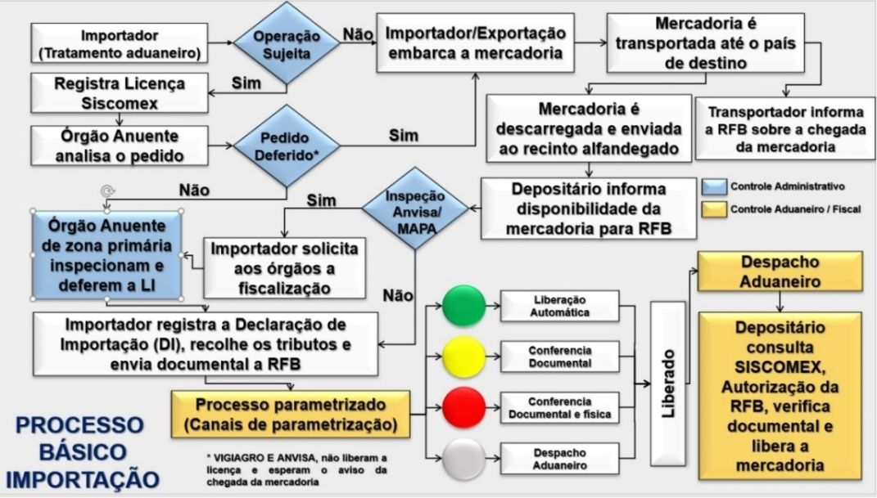

Fonte: Nardi (2022).

A nacionalização de carga é feita, na terceira parte de uma importação, na etapa fiscal da importação, quando ela é feita de maneira definitiva; ou seja: quando a mercadoria entrou no Brasil, e aqui ela vai ficar. Esse processo libera a carga para que o importador possa utilizar a mercadoria no mercado interno, ou seja, em território nacional; podendo ele, revender, modificar, fazer uso próprio da mercadoria em si, ou ainda utilizar como base de outro produto (FAGUNDES E SASAKI, 2019).

.

# 3. RESULTADOS E DISCUSSÕES

A pesquisa foi realizada com 50 participantes, onde foram feitas nove perguntas para saber o grau de conhecimento dos entrevistados sobre o assunto e o que eles achavam sobre o assunto, conforme será apresentado abaixo.

GRAFICO 01 – IDADE DOS ENTREVISTADOS

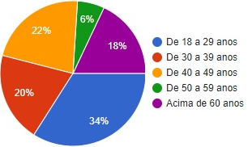

Fonte: As autoras

Na primeira questão foi perguntado a idade dos participantes, onde podemos observar que 34% dos participantes possuem idade entre 18 e 29 anos; 42% está entre as faixas etárias de 30 a 49 anos; 18% possuem acima dos 60 anos e 6% estão entre as faixas etárias de 50 a 59 anos. Nessa pesquisa, não perguntamos qual o gênero do participante, pois não era relevante para a pesquisa.

GRAFICO 02 – ÁREA DE ATUAÇÃO

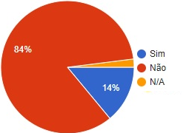

Fonte: As autoras

Foi questionado se os participantes trabalhavam na área do Comércio Exterior ou em áreas de apoio ao Comércio Exterior e podemos ver que apenas 14% trabalham na área, enquanto 86% dos entrevistados trabalham em áreas diferentes do setor de importação e exportação ou então que trabalham em áreas que não se aplicava a pergunta.

Nessa pergunta, a intensão era saber em que setor do Comércio Exterior os 14% dos entrevistados trabalhavam e o resultado maior, com 8% das respostas, trabalham como despachantes aduaneiros (responsável por liberar ou não a carga importada e/ou exportada). 4% dos entrevistados trabalham em Terminais Portuários; 2% como armador (responsável pelo navio que irá transportar as cargas) e 2% trabalham como Agentes de Cargas (responsáveis por fazer a intermediação entre disponibilidade e o transporte de um modal de grande parte, marítimo ou aéreo, e realizar a compra dessa disponibilidade e toda a coleta e o embarque da mercadoria no modal escolhido).

Com essa pergunta, podemos notar que não existem entrevistados que trabalham em Terminais Retroportuários e nem como NVOCC (um armador que não possui navio próprio, cuja função é fazer o agrupamento de pequenas cargas dentro de apenas um container).

GRAFICO 03 – UTILIZAÇÃO DO CANNABIDIOL

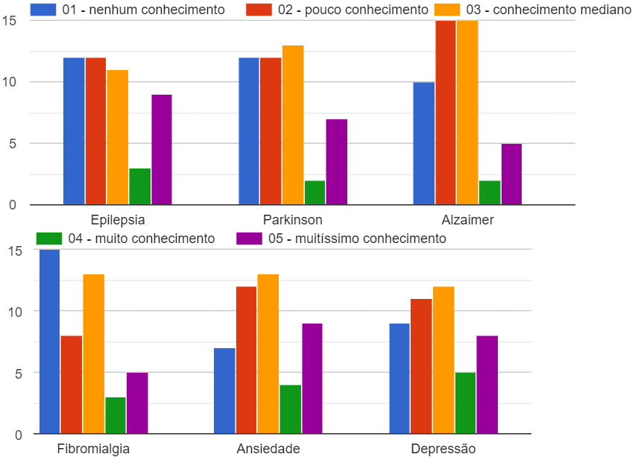

Nessa pergunta, foi questionado sobre o conhecimento dos usos do CBD em tratamentos alternativos das doenças que mais utilizam esse medicamento e podemos perceber que a falta de conhecimento é relativamente alta, principalmente quando o assunto é fibromialgia e que as pessoas que possuem pouco conhecimento ou conhecimento mediano aumentam, quando o assunto é sobre Alzheimer, onde existe uma maior visibilidade do assunto.

De maneira geral, os entrevistados possuem um conhecimento bom quando o assunto é o uso terapêutico do CBD.

GRAFICO 04 – CONHECIMENTO SOBRE IMPORTAÇÃO

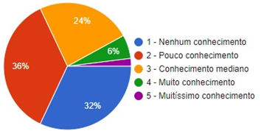

Fonte: As autoras

Nesta questão, foi apresentado a pergunta se as pessoas possuem algum tipo de conhecimento com relação à importação do canabidiol para o Brasil, e como podemos notar, 68% não possui nenhum conhecimento ou possuí pouco conhecimento sobre o assunto; 24% possuí um conhecimento mediano e os outros 8%, possuem muito ou muitíssimo conhecimento sobre o assunto.

GRAFICO 6 – BUROCRACIA NA IMPORTAÇÃO

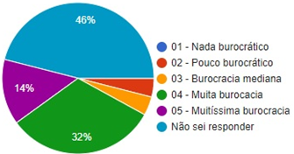

Fonte: As autoras.

Nesta questão, foi questionado aos participantes da pesquisa, qual o grau de burocracia que eles tinham a percepção sobre o assunto, e como podemos ver, 46% dos entrevistados disseram que não sabiam responder; 32% responderam que o processo de importação possuí muita burocracia; 14% acreditam que possui muitíssima burocracia no processo de importação e os outros 8% acreditam que possui pouca burocracia ou uma burocracia mediana. Podemos notar, que mesmo para as pessoas que não possuem nenhum conhecimento na área, nenhum entrevistado respondeu que o processo de importação não é nada burocrático; revelando para o trabalho, que mesmo quem não precisa do medicamento, sabe que existe uma burocracia para trazer para o país o medicamento derivado da cannabis.

GRAFICO 7 – BUROCRACIA NA IMPORTAÇÃO

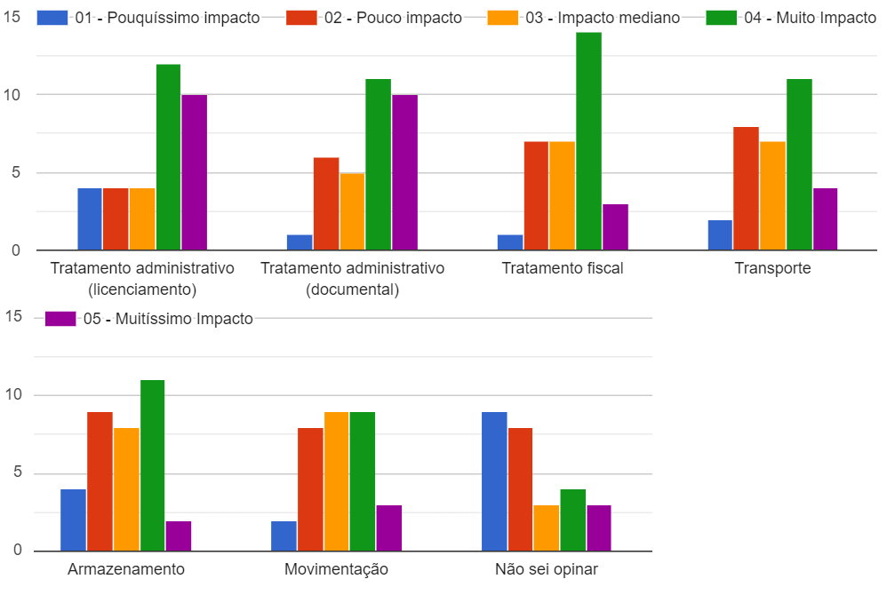

Fonte: As autoras

Nesta questão, foi abortada a questão da percepção dos entrevistados, sobre o quanto de impacto essas áreas causavam para a importação do CBD e podemos notar, que Tratamento Administrativo (área de licenciamento do produto), Tratamento Administrativo (área documental), Tratamento Fiscal, Transporte e Armazenamento, foram as áreas que mais obtiveram votos de que têm muito impacto na hora da importação do CBD.

GRAFICO 8 – BUROCRACIA NA IMPORTAÇÃO

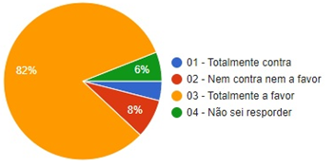

Com relação à desburocratização na hora de importar o CBD para fins terapêuticos/medicinais para o Brasil, podemos notar que 82% dos entrevistados são a favor dessa desburocratização, para que seja facilitada a entrada desses produtos no país; vimos também que 8% não são nem contra, nem a favor; 6% não souberam responder, por não terem um conhecimento sobre o assunto e apenas 4% responderam que são totalmente contra a desburocratização na hora de importar o CBD para o país.

A última pergunta da pesquisa feita, foi uma questão para os entrevistados escreverem o que eles achavam sobre o tema abordado, principalmente se eles não possuíam conhecimento, ou possuíam pouco conhecimento e também se eles tinham vivência própria ou conhecia alguém que fazia uso do medicamento, para falar mais sobre a percepção deles sobre o tema e a percepção da maioria dos entrevistados é que o processo de importação, possuí muita burocracia e que precisa acabar com isso, para que as pessoas que precisam do medicamento para seus tratamentos, sejam atendidas da melhor forma possível; apesar de serem a favor de uma desburocratização, também são a favor de ter um controle especial para que não acabe sendo utilizado para outros fins que não os terapêuticos e que também haja uma maior divulgação sobre os benefícios de se usar o produto para ajudar nos sintomas das doenças que atuam sobre o Sistema Nervoso Central ou até mesmo, curá-las; pois as informações que as pessoas que não são da área de Comércio Exterior e nem que fazem uso ou conheçam alguém que faça o uso do produto, ainda depende muito da mídia, seja ela televisão, redes sociais ou jornais e atualmente no Brasil, esse tipo de informação é escassa.

# 5. CONSIDERAÇÕES FINAIS

Com este projeto, podemos acompanhar um pouco mais do passo a passo para a importação de produtos derivados da *Cannabis*, principalmente o CBD, que atualmente vem ganhando um amplo mercado no âmbito terapêutico, podendo ajudar em diversas doenças e condições que atualmente medicamentos registrados não conseguem o mesmo efeito.

Pudemos observar também, que para importar um produto, mesmo que para fins terapêuticos, para um país, onde o princípio ativo derivado desse medicamento é proibido, é muito burocrático, podendo levar muito tempo, onde pode causar a piora do paciente e até

mesmo a morte do mesmo, como já aconteceu com um paciente brasileiro de 12 anos, em Cuiabá, devido à alta burocracia exigida para a mãe do menino, conseguir uma liminar para importar o medicamento, que poderia ter diminuído as crises convulsivas de seu filho. A liminar foi atendida, depois de aproximadamente, 18 dias que seu filho havia dado entrada na UTI de um hospital e que o médico intensivista prescreveu o uso do CBD para as crises do menino.

Para todo o processo de importação hoje em dia, existem documentos específicos para fazer essa importação, dentre eles: a *Proforma Invoice*, a *Commercial Invoice*, Declaração de Importação e Conhecimento de Embarque (que para o modal aéreo, é o Air Way Bill/AWB); atualmente, todos esses documentos são feitos analogicamente, com exceção da Declaração de Importação, que está começando a ser utilizada de forma digital, através do portal Siscomex, com a DI e a DUIMP. Todos esses documentos são de extrema importância para a importação de qualquer produto, pois eles devem conter que tipo de produto está sendo transportado, a quantidade a ser transportada, como está embalado o produto, quantidade unitária de cada produto e qual é o tipo de modal utilizado.

Também pudemos observar que há um apelo de uma parte da população, para que seja maior divulgado as pesquisas clínicas feitas com esse medicamento, para que seja mostrado à população que a cannabis, não é apenas mais uma droga que vicia e “corrompe” as pessoas, mas que também, pode ajudar a curar pessoas que atualmente não conseguem ter uma qualidade de vida normal por causa de doenças que afetam seu Sistema Nervoso Central e nem mesmo um tratamento humanizado de seus sintomas, já que o CBD melhora os sintomas de doenças como Parkinson, Alzheimer, Epilepsia, Fibromialgia e até mesmo ajuda durante as quimioterapias usadas em tratamento de câncer, pois seus efeitos são diferentes dos efeitos normais que temos com medicamentos alopáticos comuns usados para esses fins.

# REFERÊNCIAS

BASILIO, Pamela Valera; FERREIRA, Rita de Cássia Valente. A importância do uso do canabidiol em pacientes com epilepsia. Revista Saúde UniToledo, v. 3, n. 2, 2019.

DA SILVA BELGO, Bruna Letícia et al. Canabidiol e epilepsia-o uso do canabidiol para tratamento de crises epiléticas. Brazilian Journal of Development, v. 7, n. 3, p. 32667-32683, 2021.

DE OLIVEIRA MAMEDE, Bruno Bastos et al. LEGALIZAÇÃO DO CANABIDIOL PARA FINS TERAPÊUTICOS NO BRASIL. e-RAC, v. 10, n. 1, 2021.

DE SOUZA, Bianca Cândido; CASAGRANDE, Ana Beatriz; FUMAGALLI, Helen Figueiredo. Efetividade do uso do Canabidiol no tratamentos de comorbidades relacionadas ao transtorno do espectro autista. Brazilian Journal of Development, v. 6, n. 10, p. 74803-74806, 2020.

DINIZ, João Pedro Silvério; SOUZA, V. A. O Uso do Canabidiol no Tratamento de Parkinson. Revista Saúde em Foco, v. 12, p. 311-323, 2020.

FAGUNDES, Ricardo; SASAKI, Daniel. Um relato sobre uma aula de cinemática para alunos de ensino médio usando a metodologia de aprendizagem ativa POE. Cadernos de Educação Básica, v. 4, n. 1, p. 68-77, 2019.

FARIAS, Marcus Vinicius Rocha. Aduana Brasileira: A implementação do sistema integrado de comércio exterior-SISCOMEX Importação e sua evolução. Relações Internacionais-Florianópolis, 2020.

GOUVEIA, Lucas Dantas Gomes et al. Uso e eficácia de cannabidiol em pacientes com epilepsia: uma revisão sistemática. Brazilian Journal of Health Review, v. 4, n. 2, p. 5209-5220, 2021.

LUZ, Poliana Vieira. A importância do SISCOMEX nas operações de comércio exterior: importação e exportação de bens. South American Development Society Journal, v. 5, n. 13, p. 57, 2019.

OLIVEIRA, Roberta Viegas. A LEGALIZAÇÃO DO CANABIDIOL NO SISTEMA JURÍDICO BRASILEIRO. Revista de Direito da Unigranrio, v. 9, n. 2, 2019.

PASCHOAL, Carlos Rafael. Aplicação da metodologia lean seis sigma em processos de importação de medicamentos. 2022. Trabalho de Conclusão de Curso. Universidade Tecnológica Federal do Paraná.

PEREIRA, Patrick Gama et al. O Uso do canabidiol em Paciente com Epilepsia. Revista Ibero-Americana de Humanidades, Ciências e Educação, v. 7, n. 9, p. 424-433, 2021.

ROCHA, Fúvia Esteves. Canabidiol e o processo de permissão de uso para fins medicinais. 2019.

RODRIGUES, Skarlat Manuely da Silva de Souza et al. Judicialização da Saúde: Análise das decisões Judiciais sobre Pedidos de Fornecimento de Canabidiol no Tribunal de Justiça de São Paulo (2015-2017). 2022. Trabalho de Conclusão de Curso.

SANTOS, Elias Gonçalves dos. Importação direta: um estudo de viabilidade com tecidos sintéticos. 2020.

SARAIVA, Andressa Medeiros; TORRES, Marjorie Brenda Gouveia Rocha; HANDAR, Yasmin Brehmer. ENTRE O ATIVISMO JUDICIAL E A JUDICIALIZAÇÃO DA POLÍTICA: 1 UM ESTUDO DE CASO SOBRE A IMPORTAÇÃO DE CANABIDIOL PARA FINS MEDICINAIS NO RECURSO ESPECIAL N. 1.657. 075/PE. IDP Law Review, v. 1, n. 1, p. 172-191, 2021.

SCODELER, Michelle Rezende. Proposta de melhoria na qualidade da informação do processo de importação de componentes eletrônicos do polo tecnológico de Santa Rita do Sapucaí. 2019.

TERTULIANO, Pedro Henrique Alves; PEREIRA, Isabela Castro; SOBRINHO, Hermínio Maurício Rocha. O uso de canabidiol como terapia complementar no transtorno do espectro autista. Revista Brasileira Militar De Ciências, v. 7, n. 18, 2021.

UNCHERO, Bianca Cristina. Impacto tributário de variação cambial na importação de matéria prima por um estabelecimento industrial da Serra Gaúcha: um estudo de caso. 2019.

**Izadora Bononi Lopes1**

**Graduada em Comércio Exterior pela Faculdade de Tecnologia de São Paulo (FATEC)**

E-mail: [izadora.lopes@fatec.sp.gov.br](mailto:izadora.lopes@fatec.sp.gov.br)

**Paola Abilo dos Santos1**

**Graduada em Comércio Exterior pela Faculdade de Tecnologia de São Paulo (FATEC)**

E-mail: [paola.santos6@fatec.sp.gov.br](mailto:paola.santos6@fatec.sp.gov.br)

**Marcos Fernandez Nardi2**

**Docente da Faculdade de Tecnologia de São Paulo (FATEC)**

E-mail: [marcos.nardi@fatec.sp.gov.br](mailto:marcos.nardi@fatec.sp.gov.br)